
如果大家确信：80后、90后是中国的核心消费群体
如果大家确信：80后、90后的消费行为已发生改变
如果大家确信：互联网时代下的实体店已是一个平台
那么，请大家走进零售创新
马老师让大家了解：无论电商如何疯狂发展，最终的赢家仍是实体店
马老师让大家确信：实体店的发展不再是传统的技术竞争，而是商业模式的创新
马老师让大家见证：实体店+免费体验+跨界整合+消费众筹是当下最重要、最快速、最见效的改变

时间：2016年10月19-20日 地点：中国 广州
《颠覆性创新零售》
——点拨破局之术，重塑立局之道


【课程价值】
- 全面剖析大环境、大市场。全面洞察消费者需求演变。
- 全面解析企业瓶颈，全方位指引企业发展未来趋势。
- 如何运用互联网思维，将实体店植入
- 消费体验模型 跨界整合模型 消费众筹模型
- 产品 + 技术 + 平台 + 模式 + 互联网工具 = 实体店发展春天

中国品牌运营专家马春林先生，通过对国内15个省的走访，对50家企业，50位代理商及100多位加盟商的访谈，深刻的意识到：互联网时代下的实体企业必须以消费者为中心，必须从实体店破冰开始，用互联网思维去创新零售商业模式，击穿实体店已渐渐凝固的人流、物流、资金流，让终端真正实现赢利，企业才能真正健康发展

【培训专家】马春林
中国《全渠道创新营销》创始人
中国《颠覆性创新零售》创始人
中国服饰界知名品牌运营专家、中国服饰协会“年度品牌大奖”特邀专家评委、
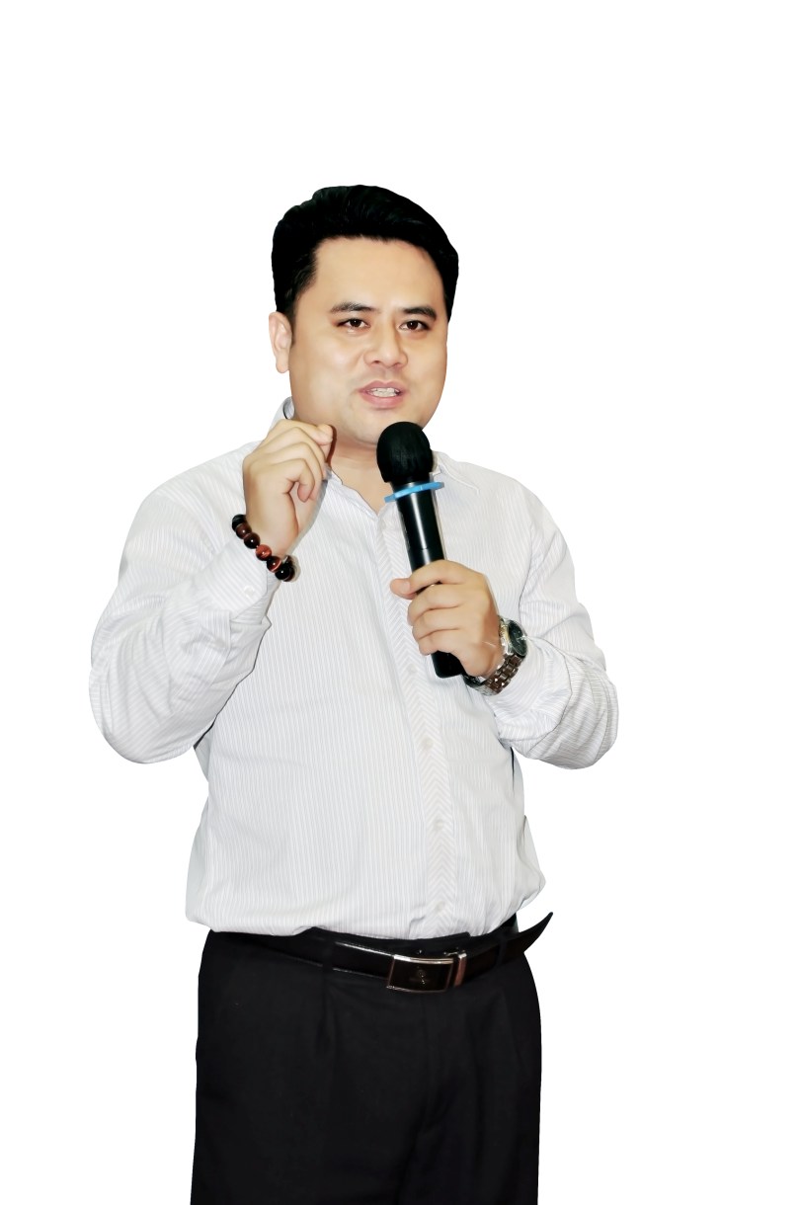
韩国流行色协会签约顾问、中国服饰报顾问专家委员会委员、清华大学EMBA班特聘讲师
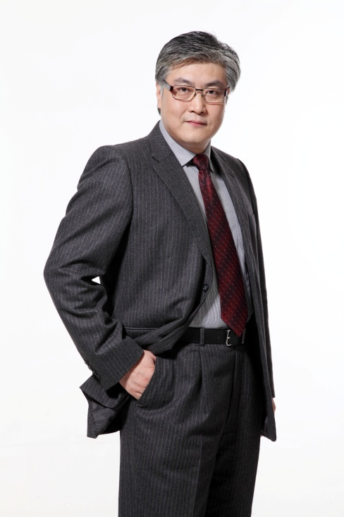
三十年服饰服装行业品牌运营经验，中国多家知名服装品牌CEO，成功辅导男装、女装、
童装、内衣、羽绒等品牌超五十家
【培训专家】瞿秀峰
十年服饰行业运营管理实战经验
中国服饰界企业运营实战教练
零售专家团职业化训练专家
资深企业管理顾问（十五年咨询师经历）
美国弗吉利亚大学MBA
清华大学职业经理人班特聘讲师
武汉大学职业经理人班特聘讲师
【课程内容】《颠覆性创新零售》让实体店实实在在获益

第一天
一、思维破冰
1、服装市场近三十年的发展历程
2、服装实体店经营的三次重要革命
3、实体店经营的困局解剖
4、消费者消费习惯的调研结论讲解
5、实体店经营的新模式转变
二、创新模式一：消费体验
1、消费体验的案例解析
2、消费体验的核心本质
3、消费体验的植入方案
4、消费体验的植入步骤
三、消费体验沙盘推演
1、指定店铺消费者分析
2、指定店铺现状分析
3、指定店铺体验项目设计
4、指定店铺体验项目演示
第二天：
四、创新模式二：跨界整合
1、跨界整合的案例解析
2、跨界整合的核心本质
3、四大行业跨界整合的推行方案
4、三大产品跨界整合的推行方案
5、多渠道跨界整合的推行方案
五、创新模式三：消费众筹
1、消费众筹的市场发展趋势
2、消费众筹的案例解析
3、消费众筹的核心本质
4、消费者股权众筹的操作方案
5、消费者消费众筹的操作方案
6、消费者产品众筹的操作方案
【参会事宜】
1、主办单位：钡特（国际）零售管理咨询机构 广州市凯林品牌管理有限公司
2、培训对象：鞋服企业老板、代理商、加盟商、营销总监、零售总监、大区经理等
3、有关费用：3800元/人/两天（包含培训费、精美教材、茶点）
团队优惠：3人报名送1个免费名额、5人送2个免费名额、10人送5个免费名额（学习卡参加需另行收费）
4、参会咨询：

以马春林老师为首的林道零售创新中心，为了使实体店在互联网时代下突破困局再次重生，研发了实体店【颠覆性创新零售】的经营模式，并已在国内各大省市进行了技术孵化落地，在市场上引起巨大反响，众多实体店已快速推动并明显见效——部分课程剪影
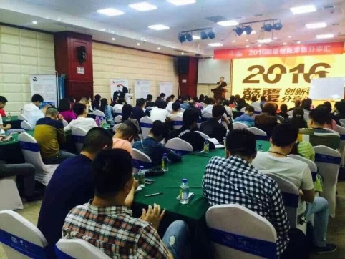 | 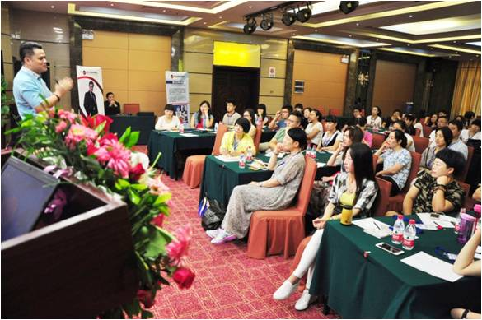 | 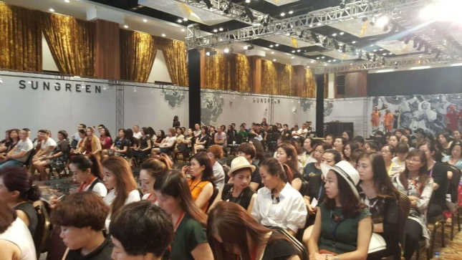
株洲站200人 | 郑州站200人 | 常熟站350人
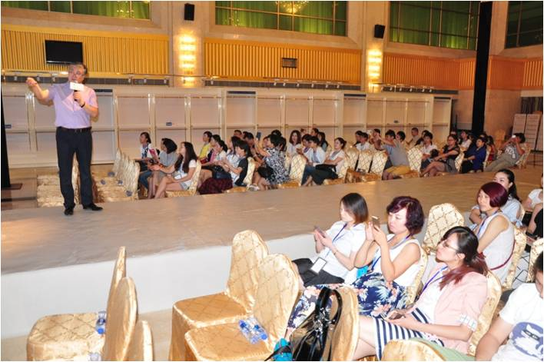 | 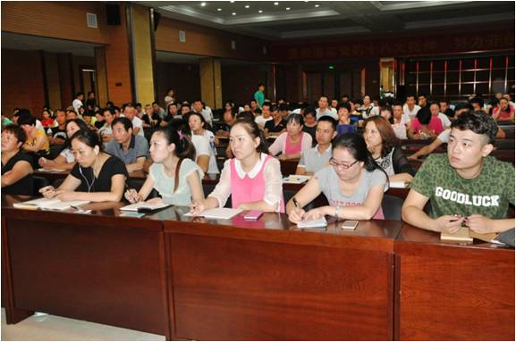 | 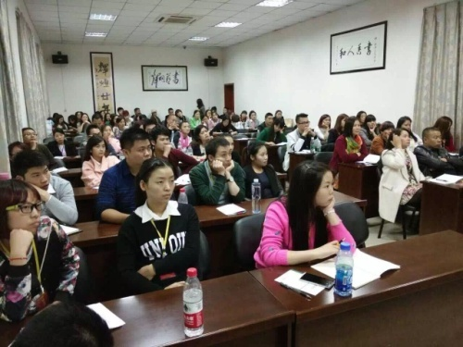
西安一期200人 | 广州一期200人 | 成都站150人
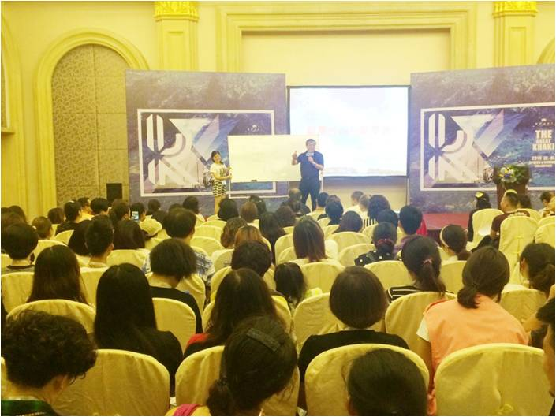 | 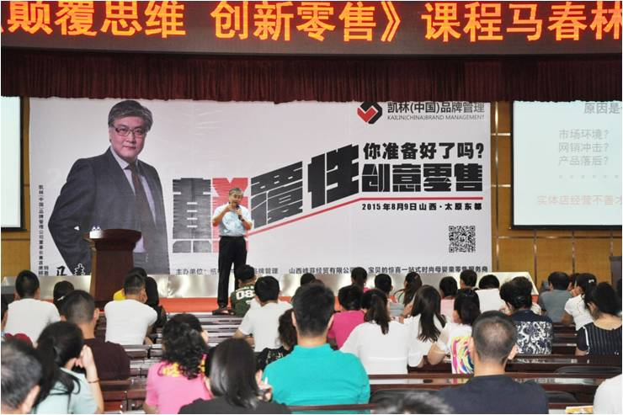 | 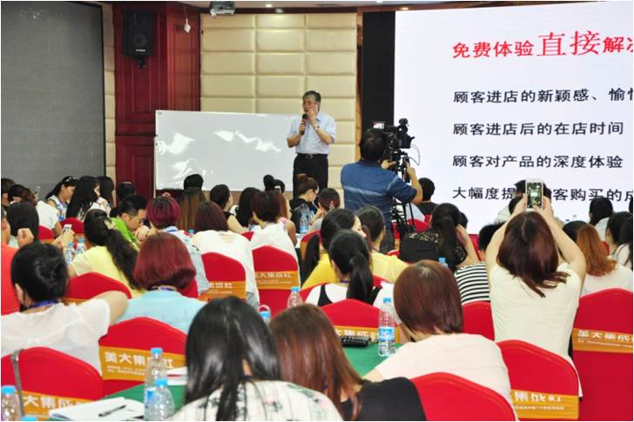
西安二期150人 | 太原站350人 | 广州二期200人

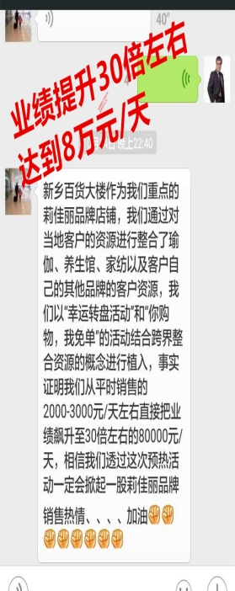
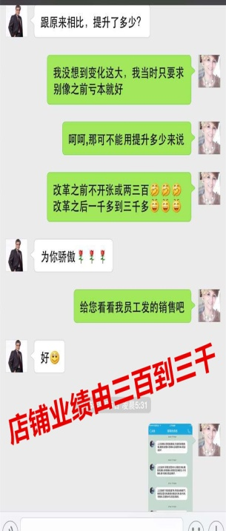
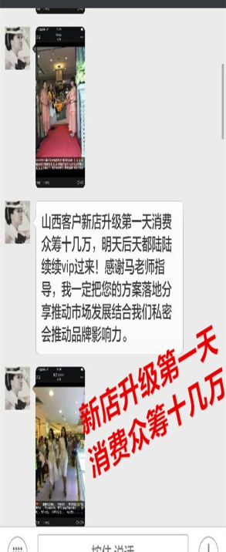
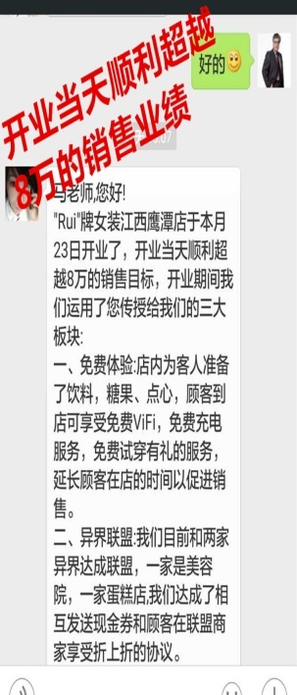
创新模式落地成果

